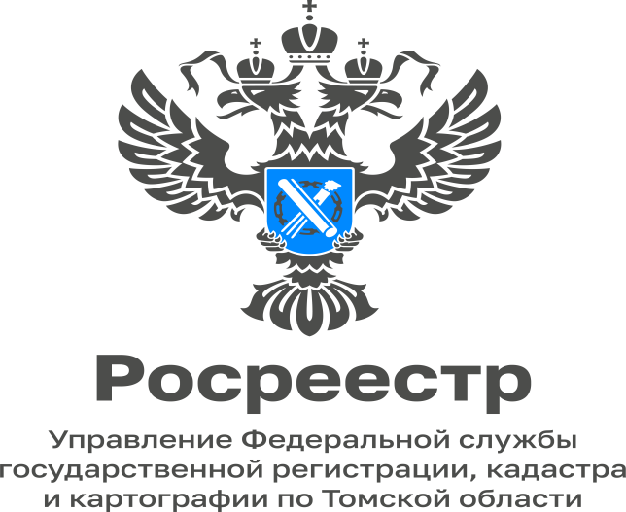

23.01.2023

Где хранится «история» объектов недвижимости

Вся информация о недвижимости, стоящей на кадастровом учете, хранится в Едином государственном реестре недвижимости (ЕГРН). Это единая база всех стоящих на учете в кадастре недвижимости объектов, независимо от вида и назначения. Здесь содержатся сведения о жилых, нежилых помещениях, земельных участках и пр.
В аппарате Управления Росреестра по Томской области хранится 707 833 реестровых дела, из них на 01.01.2023 около 40% переведено в электронный вид.
Архив ЕГРН состоит из реестровых дел, каждое реестровое дело открывается на конкретный объект недвижимости с момента первого обращения правообладателя за регистрацией права. В архивном деле хранятся документы, по которым можно отследить всю «историю» объекта недвижимости, связанную с правами и собственниками.
«Пополнение архивного фонда осуществляется ежедневно. Так, например, в 2021 году архив Управления пополнялся каждый день более чем на 400 томов реестровых дел. С 2022 года в рамках ведомственного проекта «Стоп-бумага» архив перестали пополнять бумажные документы», - отметила Елена Золоткова, руководитель Управления Росреестра по Томской области.

